»Podprite me tam, kjer sem močan,
in moje šibkosti bodo izginile.«
(maorska modrost)

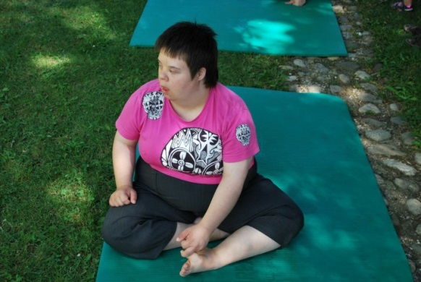

Dom Antona Skale Maribor organizira mednarodni simpozij:

INKLUZIJA – PROCES SPREMINJANJA DRUŽBE
ali
INKLUZIJA – REALNOST ALI FIKCIJA

OSREDNJA TEMA SIMPOZIJA: INKLUZIJA
Vključevanje oseb s posebnimi potrebami je vrednota sleherne demokratične družbe, ki temelji na načelih enakih možnosti, pravičnosti in optimalnega razvoja.

Inkluzija oseb s posebnimi potrebami je del sodobnega sistema vzgoje in izobraževanja, je način, kako se soočiti z drugačnostjo, jo približati ter sprejeti, a še vedno ostaja dilema o uresničevanju inkluzivne paradigme v praksi.
Dejstvo je, da večja socialna vključenost učencev s posebnimi potrebami v redne oblike vzgoje in izobraževanja omogoča v interakciji z vrstniki enakopraven položaj v šolskem prostoru. Smiselno je pri tem poudariti socialni vidik, manj pa storilnostno naravnanost.

Hkrati pa »Inkluzija omogoča posamezniku, da sodeluje, kolikor zmore, ker doseganje povprečnih rezultatov ni temeljni pogoj za vključitev v šolsko in širšo socialno okolje.« (Marija Kavkler, Razvoj inkluzivne vzgoje in izobraževanja-izbrana poglavja v pomoč šolskim timom, Ljubljana: Zavod Republike Slovenije za šolstvo, 2008, str. 13).

»In kje smo danes, smo na pravi poti?« se sprašujemo predvsem strokovnjaki, ki delamo z osebami s posebnimi potrebami.

CILJ SIMPOZIJA

Unesco (2009) inkluzijo opredeljuje kot popolno sprejemanje in vključevanje vseh otrok in mladostnikov s ciljem, da se razvija sožitje in občutek pripadnosti tako v razredu (skupini) kot tudi v družbi (Ainscow Mel, Booth Tony, Dyson Alan, Farrell Peter, Improving schools, developing inclusion, London: Routledge, 2006) zato so cilji simpozija:

- Zbrati teoretike in praktike uvajanja inkluzivne paradigme v vzgojno-izobraževalne ustanove in v družbo nasploh, da skupaj razmišljamo, analiziramo trenutno stanje, izmenjamo izkušnje, spodbudimo interaktivni diskurz in iščemo poti za izboljšanje inkluzivne prakse.

- Spodbujati družbo, državne institucije in vse, ki pri svojem delu skrbijo za osebe s posebnimi potrebami, k skupnemu konstruktivnemu dialogu ter s tem prispevati k popolnejši inkluziji otrok/mladostnikov v družbo.

- Spodbujati prehod teoretičnih spoznanj v prakso.

POVABILO

Organizatorji simpozija INKLUZIJA – PROCES SPREMINJANJE DRUŽBE (INKLUZIJA – REALNOST ALI FIKCIJA), ki se bo 22. 5. 2018 odvijal v Domu Antona Skale Maribor, pozivajo vse vzgojitelje vrtcev in zavodov za otroke s posebnimi potrebami, učitelje v osnovnih in srednjih šolah, socialne in specialno-rehabilitacijske pedagoge in raziskovalce, da prijavijo svoje prispevke.

Ko razmišljamo o življenju ljudi s posebnimi potrebami, o potrebi po inkluziji in družbeni pravičnosti (enakopravnosti), so ključne žive izkušnje ljudi s posebnimi potrebami, ki doživljajo svet na drugačen način. Vabljeni, da predstavijo svoje izkušnje.

VABLJENE DRŽAVE

S prispevki predvidoma sodelujejo tudi naše sosednje države in države nekdanje Jugoslavije (Hrvaška, Madžarska, Avstrija, Makedonija, Bosna in Hercegovina ter Srbija).

Prispevki naj bodo povezani z zgornjo temo in lahko vključujejo vsa področja človekovega življenja, saj simpozij spodbuja interdisciplinarni pristop. Dobrodošli so tako praktični prikazi dobre prakse kot tudi teoretični prispevki, ki uporabljajo kvalitativne ali kvantitativne metode, kot tudi nedokončane študije, raziskave in študije primera. Prispevke bo pregledala strokovna komisija.

Sprejeti prispevki bodo objavljeni v zborniku, ki bo indeksiran z ISBN, CIP, Cobiss številko v Univerzitetni knjižnici Maribor.

PREDLOŽITEV POVZETKOV IN POMEMBNI ROKI

Avtorji, zainteresirani za sodelovanje na simpoziju so pozvani, da oddajo povzetke. Povzetek ne sme presegati 500 besed in mora vključevati ime in priimek avtorja. Potrebno je opredeliti problem, namen in cilje dokumenta in povzetek. Po prejemu povzetkov bo strokovna komisija prispevke pregledala. Avtorji bodo obveščeni o sprejetju/zavrnitvi prispevka. Rok za oddajo povzetkov je 4. maj 2018. O sprejemu/odklonitvi vašega povzetka/članka boste obveščeni do 14. maja 2018.

Povzetke predložite po elektronski pošti na: marica.horvat@guest.arnes.si.

Upoštevajte naslednje ključne roke:

- Uradna objava simpozija in razpis za objavo: 19. april 2018
- Predložitev povzetkov: od 19. aprila do 4. maja 2018
- Sprejem/zavrnitev povzetkov: 14. maj 2018
- Prijava na simpozij: april, maj 2018
- Simpozij: 22. maj 2018

Prijavnina:

Prijavnina je 25 EUR, s kosilom 30 EUR.
Ponujena je tudi možnost bivanja v sodobno opremljenih sobah s čudovitim pogledom na mariborsko Pohorje, kamor vas lahko zapeljemo z domskim avtomobilom.
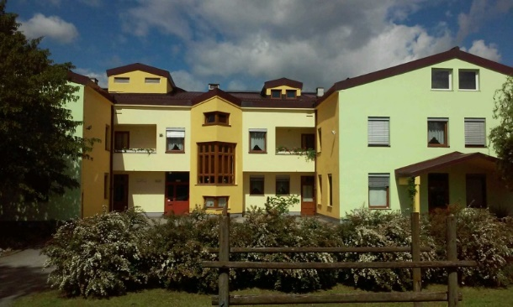
Slika: Dom Antona Skale Maribor

Organizator in kontakt:

Dom Antona Skale Maribor, Majcigerjeva 37, 2000 Maribor
Za organizacijski odbor: dr. Marica Horvat, e-naslov: marica.horvat@guest.arnes.si, tel. št.: 02 429 57 02, 040 997 3555

Obrazci:

REGISTRACIJSKI OBRAZEC
NAVODILA AVTORJEM

V okviru simpozija bo izšel zbornik, v katerem bodo objavljeni vsi sprejeti prispevki, predstavitve dobre prakse in posterji.

Prisrčen pozdrav,
organizacijski odbor

